Group name | EUROPE CLIENT – LVGOLF04-2026-2027-TARIFF | Code | 250604135930
Version | 1 | Sales consultant | Sale team
Group size | 2 - 10 pax(s) | Validity | 01 Jan 2026 – 31 Dec 2027

LVGOLF04-2026-2027-EUR-11D10N
HANOI-DANANG-SAIGON GOLF TOUR

LVGOLF04-2026-2027-EUR-11D10N
TOUR DE GOLF DE HANÓI-DANANG-SAIGÓN

Day 1: Hanoi arrival (-/-/-)
Upon arrival Noi Bai international airport, meet up our tour guide and transfer to hotel for check in (after 14:00)
Overnight in Hanoi

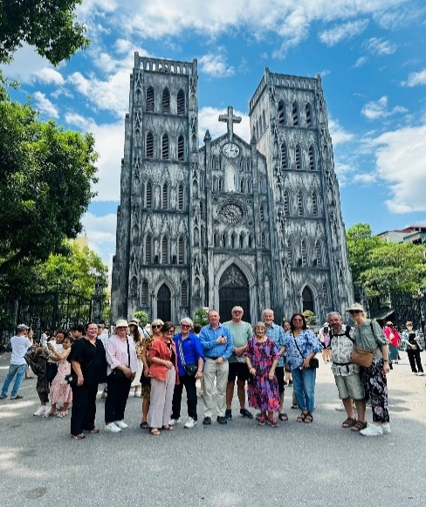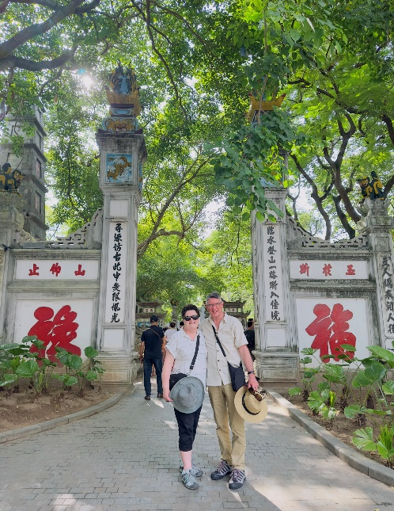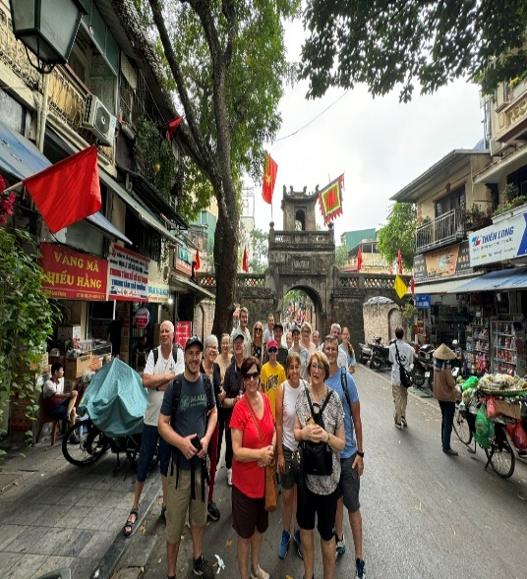
Ciudad de Hanói

Día 1: LLEGADA A HANÓI (-/-/-)
A su llegada al Aeropuerto Internacional de Noi Bai, encuentro con nuestro guía turístico y traslado al hotel para realizar el check-in (después de las 14:00).
Noche en Hanói.

Day 2 : Hanoi – BRG Kings Island Golf Resort – Hanoi (B/-/-)
We will pick you up and transfer to BRG Kings Island Golf Resort. This is the first and oldest golf course in Northern Vietnam, including 3 courses located on Mo field, Son Tay, Hanoi with an area of ​​350 hectares of land and surrounded by 1,500 hectares of river banks, golf courses, with 55 holes of world-class golf.
Golf Play: one round of 18 holes (included Green fee + caddy fee)
Tee-time: TBA
Overnight in Hanoi
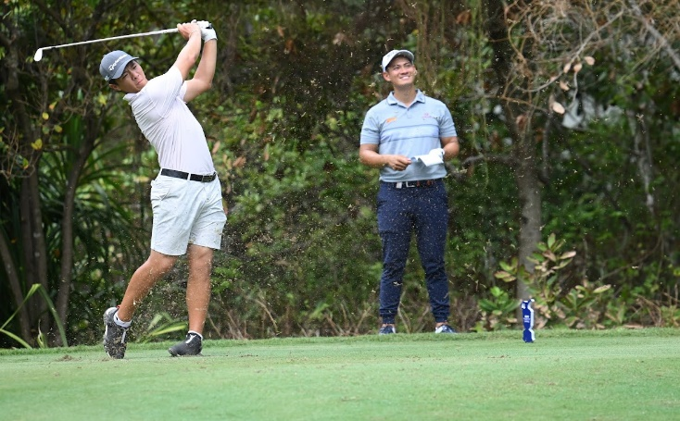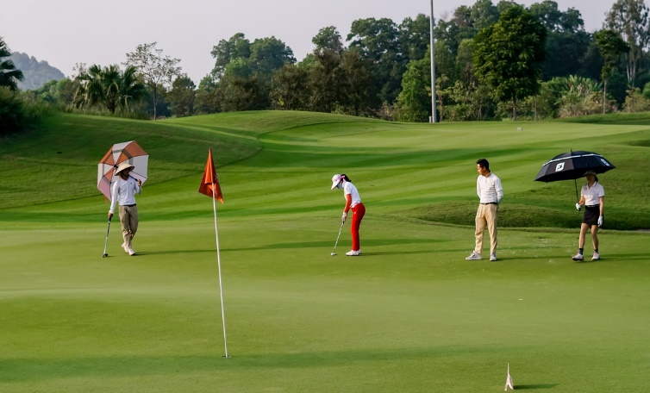
BRG Kings Island Golf Club

Día 2: HANÓI – BRG KINGS ISLAND GOLF RESORT – HA LONG (D/-/-)
Recogida y traslado al BRG Kings Island Golf Resort. Este es el primer y más antiguo campo de golf del norte de Vietnam, que incluye 3 campos ubicados en la zona de Mo Field, Son Tay, Hanói, con una superficie de 350 hectáreas y rodeado por 1.500 hectáreas de riberas de río y campos de golf, con un total de 55 hoyos de nivel mundial.
Golf: una ronda de 18 hoyos (incluye green fee + caddie).
Hora de salida (tee-time): por confirmar (TBA).
Noche en Hanói.

Day 3: Hanoi – Halong Bay Cruise (B/L/D)
We depart for Ha Long Bay going through the scenic countryside. The wondrous Ha Long Bay is truly one of Vietnam's most impressive scenic sights. This exciting cruise will provide us a fantastic view of the picturesque scenery blending with the sky and some 3,000 limestone islands rising amazingly from the clear and emerald water. The limestone karsts formations are littered with beaches, grottoes and beautiful caves.
Overnight on cruise

Note: Cruise`s Itinerary just for reference and could be changed without prior notice
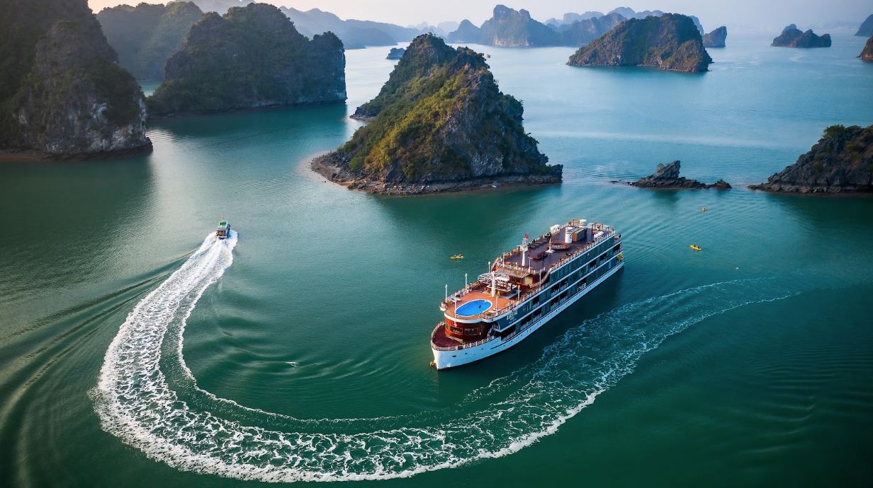
Bahía de Halong

Día 3: HANÓI – CRUCERO POR LA BAHÍA DE HA LONG (D/A/C)
Salida hacia la Bahía de Ha Long, atravesando el pintoresco paisaje rural. La maravillosa Bahía de Ha Long es verdaderamente uno de los escenarios naturales más impresionantes de Vietnam. Este emocionante crucero nos ofrecerá una vista fantástica del paisaje pintoresco que se funde con el cielo y de unas 3.000 islas de piedra caliza que emergen de manera asombrosa de las aguas claras y color esmeralda. Las formaciones kársticas de piedra caliza están salpicadas de playas, grutas y hermosas cuevas.
Noche a bordo del crucero.

Nota: El itinerario del crucero es solo de referencia y puede cambiar sin previo aviso.

Day 4: Halong Bay Cruise - Hanoi – Flight to Danang (B/L/-)
Waking up and having breakfast served onboard. Continue cruising around the bay. Take sampan to visit Cave and come back to the boat. Having brunch before disembarking and transfer back to Danang airport for the next flight. Upon arrival Danang, our local guide will pick you up and transfer to hotel for check in.
Overnight in Danang

Suggestion Flight: VN175 HAN DAD 18:45 20:20 (Airfare excluded on our price)

Día 4: CRUCERO POR LA BAHÍA DE HA LONG – HANÓI – VUELO A DANANG (D/A /-)
Despertar y desayuno servido a bordo. Continuación del crucero por la bahía. Paseo en sampán para visitar una cueva y regreso al barco. Brunch antes del desembarque y traslado al aeropuerto de Da Nang para el siguiente vuelo. A la llegada a Da Nang, nuestro guía local les recibirá y realizará el traslado al hotel para el check-in.
Noche en Da Nang.

Vuelo sugerido: VN175 HAN – DAD 18:45 – 20:20 (billete aéreo no incluido en nuestro precio).

Day 5: Danang - Ba Na Hills Golf Club – Danang (B/-/-)
Transfer to Ba Na Hills Golf Club. This excellent golf course is located between rolling mountains, is an 18-hole golf course with a standard par of 72. Ba Na Hills Golf Club brings a feeling of conquest, joy and excitement to every golfer. With 5 different tees, Ba Na Hills Golf Club is an ideal playground for golfers of all levels. From the tees for professional golfers, the golf course stretches approximately 7,857 yards. From the white tees, the course measures 6,022 yards. The different lengths of each hole create unique highlights.
Golf Play: one round of 18 holes (included Green fee + caddy fee)
Tee-time: TBA
Overnight in Danang
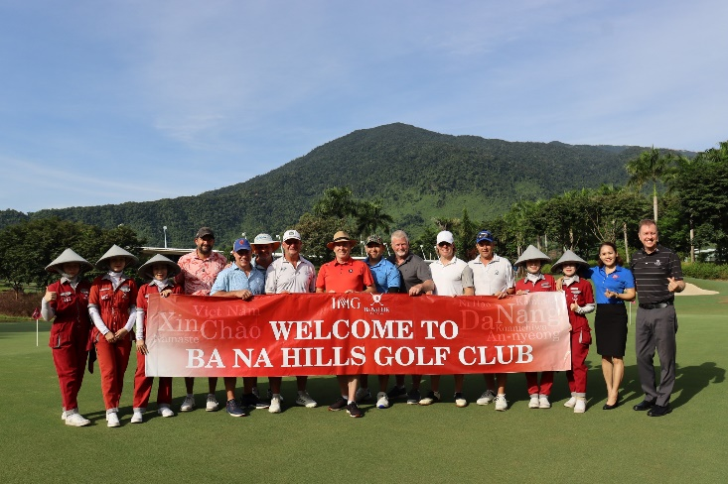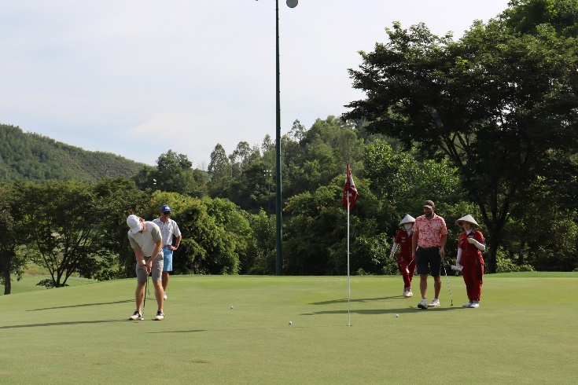
Bana hills Golf Club

Día 5: DA NANG – BA NA HILLS GOLF CLUB – DA NANG (D/-/-)
Traslado al Ba Na Hills Golf Club. Este excelente campo de golf está ubicado entre colinas onduladas; es un campo de 18 hoyos, par estándar 72. Ba Na Hills Golf Club ofrece una sensación de conquista, alegría y emoción a cada golfista. Con 5 tees diferentes, es un campo ideal para golfistas de todos los niveles. Desde los tees para golfistas profesionales, el recorrido se extiende aproximadamente 7.857 yardas. Desde los tees blancos, el campo mide 6.022 yardas. Las diferentes longitudes de cada hoyo crean puntos destacados únicos.
Golf: una ronda de 18 hoyos (incluye green fee + caddie).
Hora de salida (tee-time): por confirmar (TBA).
Noche en Da Nang.

Day 6: Danang – Montgomerie Links golf club – Hoi An (B/-/-)
Driving from Danang to Hoi An for playing golf at The Montgomerie Links that located just off historical Danang Beach and minutes from the Danang City, is a stunning 7090 yard, par-72 golf course. The course rated as one of Asia’s ten most elite courses by the 2012 Forbes Travel Guide as well as most recently has been voted as 'Vietnam's Best Championship Course 2013' by the Vietnam Golf Magazine. Since then yearly awards are common for Montgomerie.
Golf Play: one round of 18 holes (included Green fee + caddy fee)
Tee-time: TBA
Overnight in Hoi An
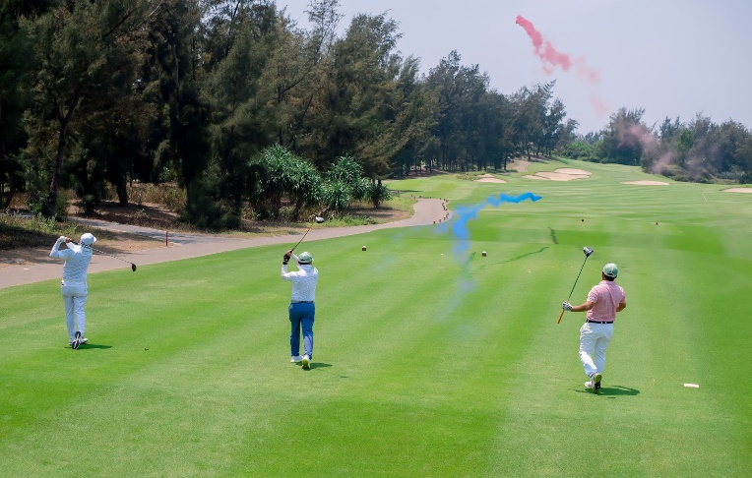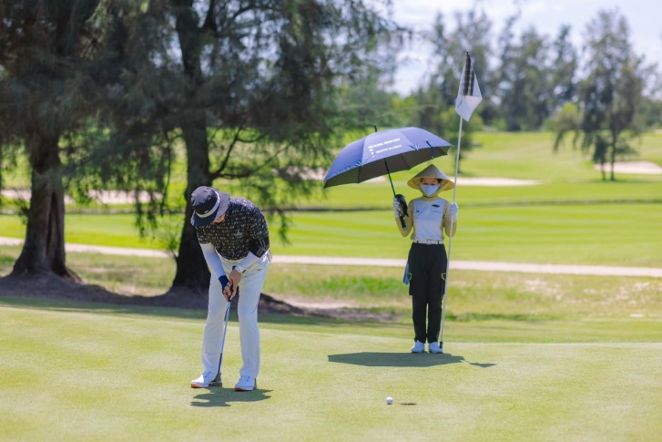
Montgomerie Links Golf Club

Día 6: DA NANG – MONTGOMERIE LINKS GOLF CLUB – HOI AN (D/-/-)
Traslado por carretera desde Da Nang a Hoi An para jugar golf en The Montgomerie Links, ubicado junto a la histórica playa de Da Nang y a pocos minutos de la ciudad de Da Nang. Es un impresionante campo de 7.090 yardas, par 72. El campo fue calificado como uno de los diez campos más exclusivos de Asia por la Forbes Travel Guide 2012 y, más recientemente, fue elegido “Vietnam's Best Championship Course 2013” por la Vietnam Golf Magazine. Desde entonces, los premios anuales han sido habituales para Montgomerie.
Golf: una ronda de 18 hoyos (incluye green fee + caddie).
Hora de salida (tee-time): por confirmar (TBA).
Noche en Hoi An.

Day 7: Hoi An – Thu Bon river – Hoi An (B/-/-)
Morning, walk around the Hoian ancient city to visit the Kwan Temple, Phuc Kien Chinese Assembly Hall, Tan Ky Old House, Japanese Cover Bridge and Historic & Cultural museum in Hoi An. Then visit handicraft of Hoi An workshop before coming back to the hotel.
Afternoon, enjoy yourself on the riverside atmosphere by boat trip on Thu Bon river. Arrive Thanh Ha pottery village where you can learn and explore the daily life of local people. Observe all the steps of making a pottery product such as vase, pot, kettle, cooking pot. Continue to visit Kim Bong carpentry village, listen to the history of the village, come to visit the ship-building yards, see the handicrafts and sculptures
Overnight in Hoi An

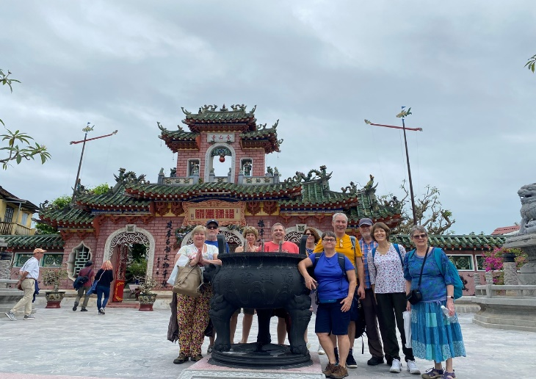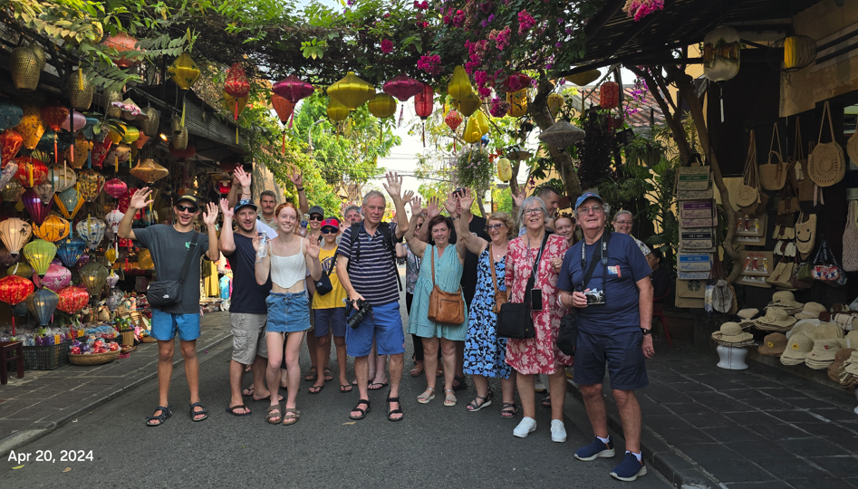
Templo de Phuoc Kien Ciudad antigua de Hoi An

Día 7: HOI AN – RÍO THU BON – HOI AN (D/-/-)
Por la mañana, paseo por el casco antiguo de Hoi An para visitar el Templo Kwan, el Salón de Asambleas Chino Phuc Kien, la Casa Antigua Tan Ky, el Puente Cubierto Japonés y el Museo Histórico y Cultural de Hoi An. A continuación, visita a un taller de artesanía de Hoi An antes de regresar al hotel.
Por la tarde, disfrute del ambiente ribereño con un paseo en barco por el río Thu Bon. Llegada a la aldea alfarera de Thanh Ha, donde podrá conocer y explorar la vida cotidiana de la población local. Observación de todas las etapas de elaboración de productos de cerámica como jarrones, macetas, teteras y ollas de cocina. Continuación hacia la aldea de carpintería Kim Bong, escuchar la historia del pueblo, visitar los astilleros, y observar las artesanías y esculturas.
Noche en Hoi An.

Day 8: Hoi An – Danang – Sai Gon (B/-/-)
Transfer back Danang airport for next flight to Sai Gon. Upon arrival, transfer for playing golf at Long Thanh golf club. The Long Thanh Golf Club offers 36 holes of golf in the former rice paddies and scenic countryside surrounding Saigon. Both the Hill and Lake course are well maintained throughout the year and the golf courses are a longtime favorite among locals. Many expatriates and Vietnam golf visitors prefer Long Thanh Golf Club over its more famous neighbor Vietnam Golf & Country Club.
Golf Play: one round of 18 holes (included Green fee + caddy fee)
Tee-time: TBA
Overnight in Sai Gon

Suggestion Flight: VN131 DAD SGN 15:20 17:05 (Airfare excluded on our price)
Distance: Saigon – Long Thanh Hill Course: 30km – 1 hour transfer
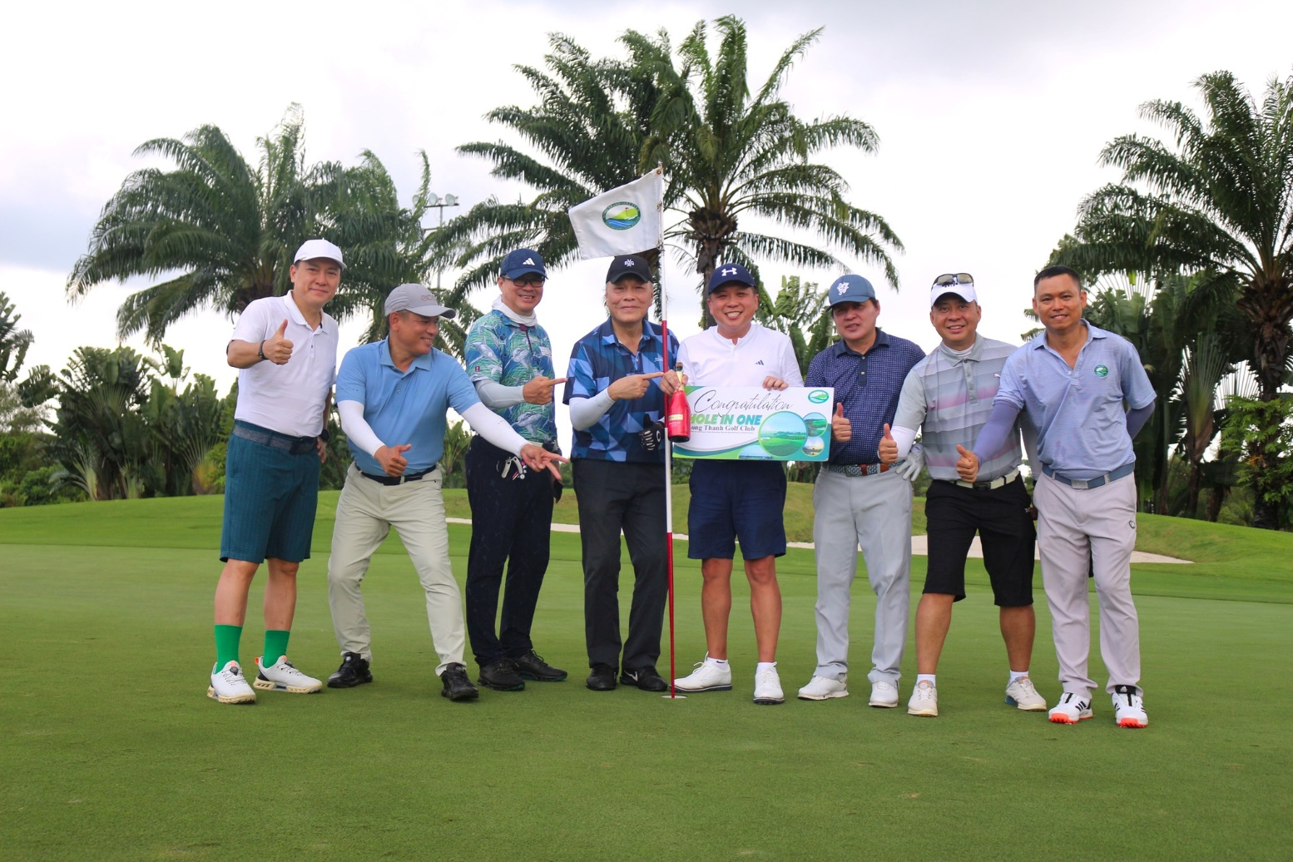
Long Thanh Golf Club

Día 8: HOI AN – DA NANG – SAIGÓN (D/-/-)
Traslado al aeropuerto de Da Nang para el siguiente vuelo a Saigón. A la llegada, traslado para jugar al golf en Long Thanh Golf Club. El Long Thanh Golf Club ofrece 36 hoyos de golf en antiguos arrozales y en el pintoresco entorno rural que rodea Saigón. Tanto el campo Hill como el Lake están bien mantenidos durante todo el año y son desde hace tiempo los favoritos entre los jugadores locales. Muchos expatriados y visitantes golfistas en Vietnam prefieren Long Thanh Golf Club frente a su vecino más famoso, el Vietnam Golf & Country Club.
Golf: una ronda de 18 hoyos (incluye green fee + caddie).
Hora de salida (tee-time): por confirmar (TBA).
Noche en Saigón.

Vuelo sugerido: VN131 DAD – SGN 15:20 – 17:05 (billete aéreo no incluido en nuestro precio).
Distancia: Sai Gon – Long Thanh Hill Course: 30 km – 1 hora de traslado.

Day 9: Sai Gon - Song Be Golf Resort – Sai Gon (B/-/-)
Driving to Song Be Golf Resort that was Vietnam’s first international championship golf course and is widely regarded as one of the most challenging layouts in the country. The golf resort was built in 1994 out of the natural landscape of fruit orchards and coconut palms. In 1995 the Song Be golf course was officially rated in accordance with the USGA/SGA requirements.
Golf Play: one round of 18 holes (included Green fee + caddy fee)
Tee-time: TBA
Overnight in Sai Gon
Distance: Saigon – Song Be Course: 22km – 30 minutes transfer

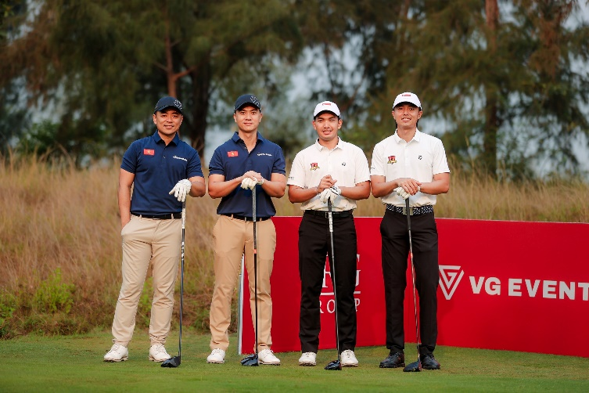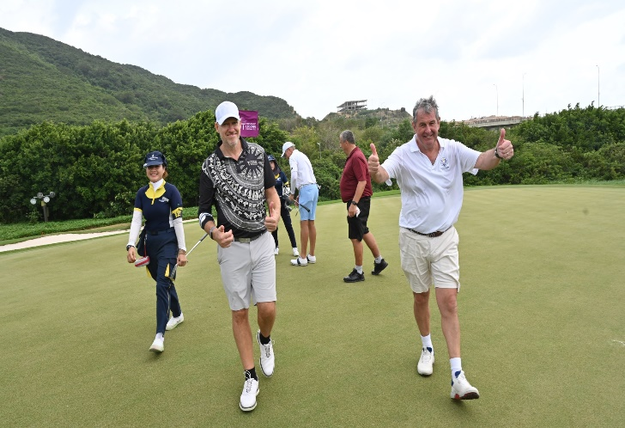
Song Be Golf

Día 9: SAIGÓN – SONG BE GOLF RESORT – SAIGÓN (D/-/-)
Traslado por carretera al Song Be Golf Resort, que fue el primer campo de golf internacional de campeonato de Vietnam y es ampliamente considerado como uno de los recorridos más desafiantes del país. El resort fue construido en 1994 sobre el paisaje natural de huertos frutales y palmeras de coco. En 1995, el campo de golf Song Be fue oficialmente clasificado de acuerdo con los requisitos USGA/SGA.
Golf: una ronda de 18 hoyos (incluye green fee + caddie).
Hora de salida (tee-time): por confirmar (TBA).
Noche en Saigón.

Distancia: Sai Gon – Song Be Course: 22 km – 30 minutos de traslado.

Day 10: Cu Chi – Saigon half day tour (B/-/-)
This morning we drive to Cu Chi Tunnels; the tunnel system stretched over 200km.The network included innumerable trap doors, specially constructed living areas, storage facilities, weapons factories, field hospitals, command centers and kitchens. After that, transfer back city for halfday tour in Sai Gon. First stop is Notre Dame Catholic Cathedral, French built Post Office, the Reunification Palace, War Remnants Museum, which primarily contains exhibits relating to the American phase of the Vietnam War. Free time at leisure or shopping at Ben Thanh Market.
Overnight in Sai Gon
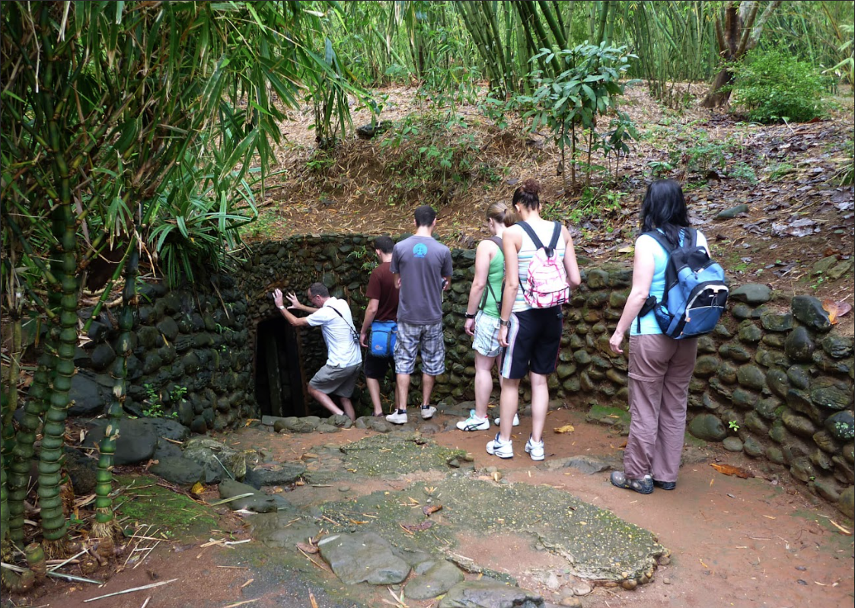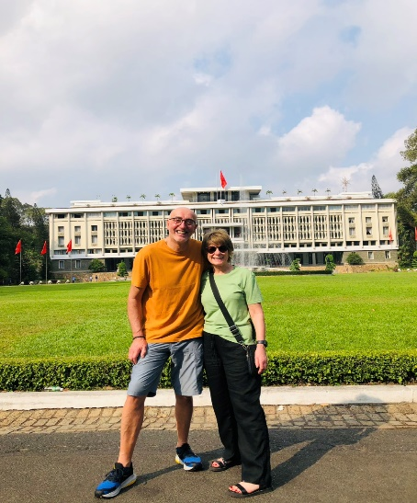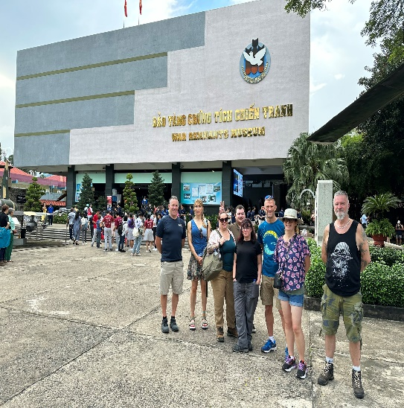
Túneles de Cu Chi Palacio de la Independencia Museo de los Retos de la Guerra
Día 10: CU CHI – RECORRIDO DE MEDIO DÍA POR LA CIUDAD DE SAIGÓN (D/-/-)
Por la mañana, traslado a los Túneles de Cu Chi; el sistema de túneles se extiende por más de 200 km. La red incluía innumerables trampillas, zonas de vida especialmente construidas, instalaciones de almacenamiento, fábricas de armas, hospitales de campaña, centros de mando y cocinas. Luego, regreso a la ciudad para un recorrido de medio día por Saigón. Primera parada en la Catedral de Notre Dame, la Oficina Central de Correos de construcción francesa, el Palacio de la Reunificación y el Museo de los Retos de la Guerra, que contiene principalmente exposiciones relacionadas con la fase estadounidense de la Guerra de Vietnam. Tiempo libre para ocio o compras en el Mercado de Ben Thanh.
Noche en Saigón.

Day 11: Sai Gon departure (B/-/-)
Free time for relax and shopping until your transfer to the airport for your onward flight.

End of services!

Día 11: SALIDA DE SAIGÓN (D/-/-)
Tiempo libre para relajarse y realizar compras hasta el traslado al aeropuerto para su vuelo de salida.
Fin de servicios

List of accommodations
Lista de alojamientos
Location  Ubicación | Option 1  Opción 1 | Option 2  Opción 2
Ha Noi | Silk Path Luxury, Rex 4*  (Deluxe) | Pan Pacific, Apricot, Du Parc 5*  (Deluxe)
Ha Long | Indochine cruise; Paradise Elegance, Paradise Grand, Ambassador 5*  (ROH)
Da Nang | Vanda, Balcona 4*  (ROH) | Radision 5*  (ROH)
Hoian | Silkotel, Hoian Central, Hoian Historic,  Wyndham Garden 5*  (Deluxe) | Palm Garden, Allegro,  Royal Gallery 5*  (Superior Garden View)
Saigon | Kin, Paragon, Northen Charm,  Muong Thanh Grand 4*  (ROH) | New World, Pullman 5*  (ROH)

Rates and Conditions
Prices are in USD per person, based on two guests sharing a twin or double room in the hotels mentioned above.
Below rates are not valid for the period of Christmas, New Year (normally from 20 Dec to 10/ 15 Jan), Chinese/ Vietnamese New Year, Independence Day (30 April), May Day, National Day (02 Sep) etc. Please contact us for further details in terms of specific dates.

Tarifas y condiciones
Los precios están expresados ​​en dólares estadounidenses por persona, en base a dos huéspedes compartiendo habitación doble o twin en los hoteles mencionados.
Las tarifas a continuación no son válidas para Navidad, Año Nuevo (normalmente del 20 de diciembre al 10/15 de enero), Año Nuevo chino/vietnamita, Día de la Independencia (30 de abril), Primero de Mayo, Día Nacional (2 de septiembre), entre otros. Para más información sobre fechas específicas, contáctenos.

High Season
01 Jan 2026 – 30 Apr 2026 & 01 Oct 2026 – 31 Dec 2026

Temporada alta 2026
01 de enero de 2026 – 30 de abril de 2026 y 01 de octubre de 2026 – 31 de diciembre de 2026
Group size/ Price in USD per person | 2-3 pax | 4-5 pax | 6-7 pax | 8-9 pax | 10 pax | SGL supplement
4* | 2,588 | 2,211 | 2,163 | 2,103 | 2,049 | 503
5* | 2,908 | 2,532 | 2,483 | 2,425 | 2,369 | 823
Low Season
01 May 2026-30 Sept 2026

Temporada baja 2026
1 de mayo de 2026-30 de septiembre de 2026
Group size/ Price in USD per person | 2-3 pax | 4-5 pax | 6-7 pax | 8-9 pax | 10 pax | SGL supplement
4* | 2,554 | 2,180 | 2,132 | 2,074 | 2,019 | 475
5* | 2,851 | 2,478 | 2,429 | 2,370 | 2,317 | 773
Extra cost for flight ticket
(Airfare just for reference and could be changed without prior notice)
- Hanoi-Danang: 100-110-120USD/pax
- Danang-Saigon: 100-110-120USD/pax

High Season
01 Jan 2027 – 30 Apr 2027 & 01 Oct 2027 – 31 Dec 2027

Temporada alta 2027
01 de enero de 2027 – 30 de abril de 2027 y 01 de octubre de 2027 – 31 de diciembre de 2027
Group size/ Price in USD per person | 2-3 pax | 4-5 pax | 6-7 pax | 8-9 pax | 10 pax | SGL supplement
4* | 2,610 | 2,220 | 2,178 | 2,109 | 2,051 | 529
5* | 2,951 | 2,562 | 2,519 | 2,449 | 2,393 | 869
Low Season
01 May 2027-30 Sept 2027

Temporada baja 2027
01 de mayo de 2027-30 de septiembre de 2027
Group size/ Price in USD per person | 2-3 pax | 4-5 pax | 6-7 pax | 8-9 pax | 10 pax | SGL supplement
4* | 2,582 | 2,192 | 2,150 | 2,081 | 2,024 | 501
5* | 2,889 | 2,500 | 2,457 | 2,388 | 2,332 | 808
Extra cost for flight ticket
(Airfare just for reference and could be changed without prior notice)
- Hanoi-Danang: 100-110-120USD/pax
- Danang-Saigon: 100-110-120USD/pax

Inclusions | Exclusions
  • Accommodation in the category chosen or similar (subject to availability)
  • Meals as mentioned in the program. B= Breakfast, L=Lunch, D=Dinner
  • Transportation by private vehicle with A/C.
  • English speaking guide
  • Entrance fee
  • 5 rounds of golf as mention above - 18 holes (included Green fee + caddy fee)
  • International flight tickets and airport taxes.
  • Domestic flight Hanoi-Danang//Danang-Saigon
  • Early check in or late check out
  • Meals and drinks which are not mentioned in the program
  • All personal expenses including caddie tips
  • Services of loading & unloading golf bags at airport & hotel.
  • Public buggy fee/Spectator fee
  • TIPPING for tour guide and driver:
  * 1 pax: 15 USD/ pax/ day
  * 2 – 4 pax: 10 USD/ pax/ day
  *5 pax: 6 USD/ pax/ day
  *Suggested TIPPING for bellboy, boat crew, sampan driver: depend on your satisfaction
  • Visa arrangement & Visa stamp at international gate
  • Personal insurance. Any services not clearly mentioned in the program.

Incluidos | Excluidos
• Alojamiento en la categoría elegida o similar (sujeto a disponibilidad)  • Comidas según lo mencionado en el programa: D=  Desayuno, A= Almuerzo, C= Cena  • Transporte en vehículo privado con aire acondicionado  • Entrada  • Guía(s) local(es) de habla inglesa según lo mencionado  • 5 rondas de golf como según lo mencionado anteriormente - 18 hoyos (incluye Green fee + tarifa de caddie) | • Check-in anticipada o check-out tardía  • Vuelo nacional Hanói-Danang // Danang-Saigón  • Comidas y bebidas no mencionadas en el programa  • Todos los gastos personales, incluidas las propinas del caddie  • Servicios de carga y descarga de bolsas de golf en el aeropuerto y el hotel  • Tarifa de buggy público/Tarifas de espectador  • Billetes de avión internacionales e impuestos aeroportuarios. Todos los billetes de avión internos y regionales en clase turista  • PROPINAS para el guía local y el conductor de la  furgoneta  * 1 persona: 15 USD cada persona por día  * 2-4 personas: 10 USD cada persona por día  * A partir de 5 personas: 6 USD cada persona por día  *Propinas sugeridas para botones, tripulación del  barco y conductor del sampán: según su satisfacción  • Gestión y sellado de visado en la puerta de  embarque internacional  • Seguro personal. Cualquier servicio no mencionado claramente en el programa

GENERAL TERMS & CONDITIONS

Remarks for check in and check out schedules
Check in time: at hotel: after 14h00 – on cruise: before 12h00.
Check out time: at hotel & on cruise: before 12h00.

Remarks for itinerary
The itinerary and schedule are subject to change due to local traffic situations, weather conditions; flight, or any un-foreseen circumstances or local authority decision. LV Travel reserves full rights to replace all items with same values for guests.

Remarks for meal
Meals are fusion on local food with daily normal buffet breakfast at hotel. Guests should advise any special food preferences, allergies or dietary requirements at least one (1) week prior to the arrival date.

Remarks for the price
16 full paying pax group is granted one FOC based on half twin sharing room (exclusive of extra service).
Please be aware that any changes in the itinerary due to unforeseen circumstances might result in increase in pricing.
Any damage caused to all services during the stay shall be payable by the passengers.

Validity
All prices quoted to the Client/Agent are on a net basis in United States Dollars and valid according to the date specified on the LV Travel printed tariffs and/or quotation and/or invoice issued to the Client/Agent. LV Travel warrants that the prices or rates quoted to the Client/Agent are correct at the time of issuance or invoice but are subject to change in line with market, tax or currency fluctuation, with or without prior notice.

Payment method
Unless otherwise agreed by LV Travel, client’s payment shall be executed by bank transfer, to the LV travel’s bank account clearly noted in all the invoices. Every party shall take care of the transfer fees occurring with its relevant bank
Payment conditions for domestic or international flights : We will check case by case
Payment conditions for land tour without flights:
- In general there is no Deposit required. LV Travel reserves its right to forward deposit requests from suppliers in case they occur
- The full payment of 100% of the total price must be transferred to the LV Travel account 30 days prior to the group arrival in Indochina, if not agreed otherwise.
Cancellation of domestic or international flights: We will check case by case.
Cancellation policy for land tour without flights
- All cancellations should be made in writing and should be acknowledged by LV travel.
-Cancellation Rules for Land Tour, not apply for domestic or international flights (if any).
- Cancellation more than 30 days prior to the group arrival: No Charge. Deposit shall be deducted into the next bookings, except specified suppliers require cancellation fees
- Cancellation between the 30th and 21st day prior to the group arrival: 30% of the total tour price.
- Cancellation between the 20th and 14th day prior to the group arrival: 50% of the total tour price.
- Cancellation between the 13th and 07th day prior to the group arrival: 75% of the total tour price.
- Cancellation between the 06th and 03rd day prior to the group arrival: 80% of the total tour price.
- Cancellation between the 02nd and 0 day prior to the group arrival: 100% of the total tour price.
- In case the tour participant(s) shorten or interrupt the tour of their own accord there will be no reimbursements.
- Reduction in the number of passengers against requested bookings is considered and treated as cancellations.
- If the balance of the tour invoice is not received by the deadline of 15days prior to the group arrival, LV Travel will reserve the right to cancel the reservation without indemnity or any reimbursement.
- If LV Travel is forced to cancel the departure due to unforeseeable reasons, the participants will be fully reimbursed without intention to claim for any indemnities.

Contact details
Hotline for sales (ms Moon) | +84 888 905 286 (WA/viber/mobile)
Hotline for operation (ms Anna Hanh) | +84 983 096 032(WA/viber/mobile)
General Manager Mr Len | +84 989 200 116 (WA/viber/mobile)

TÉRMINOS Y CONDICIONES GENERALES

Información sobre los horarios de entrada y salida
Hora de entrada: en el hotel: después de las 14:00 h - en el crucero: antes de las 12:00 h.
Hora de salida: en el hotel y en el crucero: antes de las 12:00 h.

Información sobre el itinerario
El itinerario y el horario están sujetos a cambios debido a la situación del tráfico local, las condiciones meteorológicas, el vuelo, cualquier circunstancia imprevista o decisión de las autoridades locales. LV Travel se reserva el derecho de reemplazar todos los artículos por el mismo precio para los huéspedes.

Información sobre las comidas
Las comidas son una fusión de platos locales con desayuno buffet diario en el hotel. Los huéspedes deben informar sobre cualquier preferencia alimentaria, alergia o requisito dietético especial con al menos una (1) semana de antelación a la fecha de llegada.

Información sobre el precio
A los grupos de 16 personas que pagan la tarifa completa se les otorga una habitación compartida (sin incluir servicios adicionales).
Tenga en cuenta que cualquier cambio en el itinerario debido a circunstancias imprevistas podría resultar en un aumento de precios.
Cualquier daño causado a los servicios durante la estancia será responsabilidad de los pasajeros.

Validez
Todos los precios cotizados al Cliente/Agente son netos en dólares estadounidenses y válidos según la fecha especificada en las tarifas impresas de LV Travel, la cotización o la factura emitida al Cliente/Agente. LV Travel garantiza que los precios o tarifas cotizadas al Cliente/Agente son correctos al momento de la emisión de la factura, pero están sujetos a cambios según las fluctuaciones del mercado, los impuestos o la moneda, con o sin previo aviso.

Método de pago
Salvo acuerdo en contrario con LV Travel, el pago del cliente se realizará mediante transferencia bancaria a la cuenta bancaria de LV Travel claramente indicada en todas las facturas. Cada parte se hará cargo de los gastos de transferencia con su banco correspondiente.

Condiciones de pago para vuelos nacionales o internacionales: Se revisará cada caso individualmente.
Condiciones de pago para tours terrestres sin vuelos:
- Generalmente, no se requiere depósito. LV Travel se reserva el derecho de reenviar las solicitudes de
depósito de los proveedores en caso de que se produzcan.
- El pago completo del 100% del precio total debe transferirse a la cuenta de LV Travel 30 días antes de la llegada del grupo a Indochina, salvo acuerdo en contrario.
Cancelación de vuelos nacionales o internacionales: Se revisará cada caso individualmente.
Política de cancelación para tours terrestres sin vuelos
- Todas las cancelaciones deben realizarse por escrito y LV Travel debe confirmar su recepción.
- Las normas de cancelación para tours terrestres no aplican para vuelos nacionales o internacionales (si los hubiera).
- Cancelación con más de 45 días de antelación a la llegada del grupo: Sin cargo. El depósito se descontará de las siguientes reservas, excepto en el caso de proveedores específicos que requieran cargos por cancelación.
- Cancelación entre el 45 y el 31 días antes de la llegada del grupo: 25% del precio total del tour.
- Cancelación entre el 30 y el 23 días antes de la llegada del grupo: 30% del precio total del tour.
- Cancelación entre el 22 y el 16 días antes de la llegada del grupo: 40% del precio total del tour.
- Cancelación entre el 15 y el 9 días antes de la llegada del grupo: 60% del precio total del tour.
- Cancelación entre el 8 y el 3 días antes de la llegada del grupo: 80% del precio total del tour.
- Cancelación entre el 2 y el 0 días antes de la llegada del grupo: 100% del precio total del tour.

- En caso de que el/los participante(s) del tour acorten o interrumpan el tour por decisión propia, no se realizarán reembolsos. - La reducción del número de pasajeros respecto a las reservas solicitadas se considera una cancelación.
- Si el saldo de la factura del tour no se recibe dentro de los 15 días previos a la llegada del grupo, LV Travel se reserva el derecho de cancelar la reserva sin indemnización ni reembolso alguno.
- Si LV Travel se ve obligado a cancelar la salida por causas imprevistas, los participantes recibirán un reembolso completo sin derecho a reclamar indemnización alguna.

Contacto detallado
Línea directa de ventas (Sra. Moon) | +84 888 905 286 (WA/Viber/móvil)
Línea directa de operaciones (Sra. Anna Hanh) | +84 983 096 032(WA/viber/ móvil)
Gerente general, Sr. Len | +84 989 200 116 (WA/viber/ móvil)

